ТЕХНИЧЕСКОЕ ЗАДАНИЕ

на разработку программного обеспечения
«Просмотрщик LAS» — просмотрщик LAS-файлов
с интегрированным ИИ-ассистентом

Автор: Боев И.А.

Содержание
1. Общие сведения 3
1.1. Назначение документа 3
2. Назначение и цели разработки 3
2.1. Решаемая задача 3
2.2. Цели 3
3. Условия эксплуатации и ограничения 4
4. Выбор архитектуры и его обоснование 5
4.1. Рассмотренные варианты 5
4.2. Почему отказались от веб-приложения 5
4.3. Сравнение вариантов 7
4.4. Принятая архитектура 9
4.5. Почему именно Python и WinUI 3 10
5. Основные функции просмотрщика 10
6. ИИ-ассистент 13
6.1. Назначение 13
6.2. Поставщик моделей — polza.ai 13
6.3. Схема подключения 14
6.4. Логика работы с LAS-данными 14
6.5. Безопасность данных 17
7. Хостинг, распространение и автообновление 18
7.1. Роль хостинга 18
7.2. Каталог обновлений 18
7.3. Порядок обновления 19
8. Требования к программному и аппаратному обеспечению 19
8.1. Требования к надёжности и качеству 20
9. Этапы разработки и текущее состояние 20
10. Что требуется от коллег 22

1. Общие сведения

1.1. Назначение документа
Документ фиксирует цели разработки, основные функции Программы, логику работы ИИ-ассистента, выбранную архитектуру с обоснованием отказа от веб-варианта, используемые внешние сервисы и порядок распространения обновлений. Подробности реализации отдельных функций в документ не включены и ведутся в рабочей документации проекта.

2. Назначение и цели разработки

2.1. Решаемая задача
Данные приборов передаются интерпретаторам в виде LAS-файлов. В ежедневной работе интерпретатору нужно быстро просмотреть запись, оценить её качество, сопоставить спуск и подъём, разные частоты и зонды, выделить интервалы, подготовить планшет и отчёт.

2.2. Цели
- Дать интерпретаторам современный просмотрщик LAS-файлов, не уступающий распространённым аналогам по основным функциям: планшет, сравнение записей, обработка, контроль качества, печать.
- Встроить ИИ-ассистента, который по запросу на естественном языке анализирует открытые файлы и кривые, находит аномалии, создаёт производные кривые, пишет и выполняет Python-скрипты для расчётов и отчётов.
- Сократить время на рутинные операции: проверку качества, подготовку планшетов и отчётов.
- Работать в существующей инфраструктуре компании, без закупки и администрирования новых серверов, и не выносить данные скважин в общедоступные хранилища.

3. Условия эксплуатации и ограничения
Условие | Описание
Рабочие места | Рабочие станции интерпретаторов под Windows 10 / 11 (x64)
Доступная серверная инфраструктура | Только хостинг компании (Beget, сайты amk-horizon.ru и ivanbohg.beget.tech): PHP и база данных. Запуск Python, фоновых процессов и установка своего ПО на хостинге невозможны, время и память одного запроса ограничены
Данные | LAS-файлы и сопутствующие файлы прибора — данные заказчиков; не должны размещаться на общем хостинге и в публичных хранилищах
Доступ в интернет | Нужен только для ИИ-ассистента и получения обновлений; просмотр и обработка работают без сети
Поставщик моделей | polza.ai; подключение уже реализовано на сайте компании и используется в существующем ИИ-агенте сайта

4. Выбор архитектуры и его обоснование

4.1. Рассмотренные варианты
Первоначально совместно с коллегами было выбрано веб-приложение: интерфейс в браузере, файлы загружаются на сервер, разбор данных, расчёты и ИИ-агент работают на сервере. При проработке были рассмотрены три варианта:
Вариант | Суть | Итог
А. Веб-приложение с серверной обработкой | Браузер — только интерфейс; LAS загружается на сервер, там же разбор, расчёты, выполнение скриптов агента | Отклонён
Б. Веб-приложение с обработкой в браузере | Хостинг отдаёт страницу и служит посредником к модели; разбор, графика и скрипты агента выполняются в браузере (JavaScript, Python через WebAssembly) | Отклонён
В. Настольное приложение WinUI 3 + Python-движок | Интерфейс — нативное приложение Windows; данные и расчёты — во встроенном Python на рабочей станции; хостинг — обновления и посредник к модели | Принят

4.2. Почему отказались от веб-приложения

Серверной части негде работать
Веб-приложению с ИИ-агентом нужен сервер, который разбирает LAS-файлы, выполняет расчёты и, главное, исполняет Python-скрипты, написанные агентом. Хостинг компании выполняет только PHP-скрипты с ограничением по времени и памяти: Python, долгие вычисления и изолированное выполнение кода на нём невозможны. Аренда отдельного сервера (VPS) означает новые постоянные расходы, администрирование, обновления безопасности и ответственность за хранение чужих данных.

Обработка в браузере не снимает ограничений, а добавляет новые
Вариант Б убирает серверную обработку, но переносит в браузер всё остальное. Python для скриптов агента в браузере работает только через WebAssembly (Pyodide): при каждом запуске загружаются десятки мегабайт, память вкладки ограничена, набор библиотек ограничен собранными под WebAssembly. Доступ к файлам на дисках и в сетевых папках ограничен песочницей браузера и требует повторных разрешений, поэтому проект со ссылками на файлы и работа с папкой прибора целиком (LAS, конфигурация в CP866, файлы станции) становятся ненадёжными. По сути это то же настольное приложение, но с более слабыми возможностями.

Объём данных, скорость и печать
Запись прибора — это десятки тысяч строк и десятки кривых, а для сравнения открывается несколько файлов сразу. Настольное приложение читает файл с диска за доли секунды (файл 10 267 строк × 17 кривых — около 0,3 с) и рисует планшет средствами Windows. Печать планшета в точном масштабе глубины (1:200, 1:500) с разбивкой длинного разреза на листы в браузере плохо управляема: поля и масштабирование страницы задаёт браузер. В Windows используется системная печать, PDF получается через «Microsoft Print to PDF».

Единая основа с существующим ПО компании
Приложение компании «Визуализация данных» (AMK-Data-Visualization) уже построено на WinUI 3, распространяется установщиком и обновляется через сайт. Просмотрщик LAS использует тот же стек, те же подходы к установке и обновлению и те же компетенции разработчика.

4.3. Сравнение вариантов
Критерий | А. Веб, обработка на сервере | Б. Веб, обработка в браузере | В. WinUI + Python (принят)
Нужен свой сервер с Python | Да — хостинг не подходит, свой сервер не защищён | Нет | Нет
Где находятся данные скважин | На сервере | В браузере пользователя | На рабочей станции
Выполнение Python-скриптов агента | На сервере, нужна изоляция | WebAssembly, ограничения по памяти и библиотекам | Встроенный Python, отдельный процесс с таймаутом
Работа с папками прибора и проектами | Через загрузку файлов | Ограничена песочницей браузера | Полный доступ к файлам пользователя
Скорость на больших файлах | Зависит от канала и сервера | Ограничена браузером | Локальное чтение и отрисовка
Печать длинного планшета в масштабе | Средствами браузера | Средствами браузера | Системная печать Windows, PDF
Работа без интернета | Нет | Нет (страница с сайта) | Да, кроме ассистента и обновлений
Установка на рабочее место | Не нужна | Не нужна | Один установщик, далее автообновление
Платформы | Любые | Любые | Windows 10 / 11 — соответствует парку рабочих мест

Преимущества веб-варианта — отсутствие установки и независимость от платформы — для компании несущественны: все интерпретаторы работают под Windows, а установка выполняется один раз, после чего Программа обновляется сама с сайта компании.

4.4. Принятая архитектура
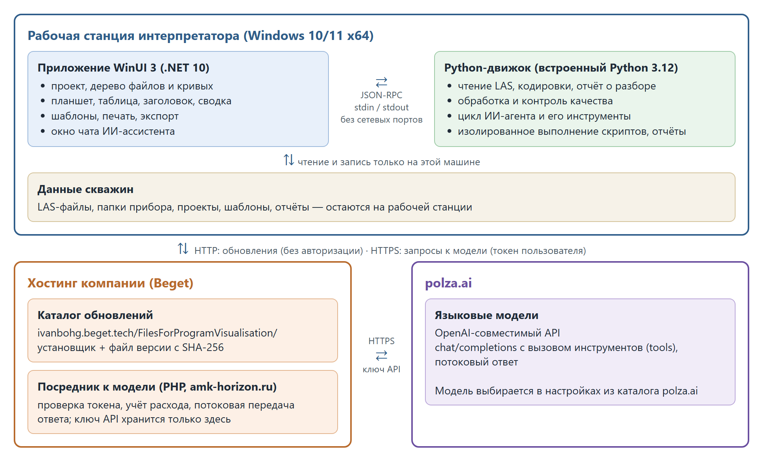
Рисунок 1. Состав Программы и внешние сервисы
Программа состоит из двух частей, которые устанавливаются вместе одним установщиком:
- Приложение WinUI 3 (.NET 10) — интерфейс: проект, планшет, таблицы, диалоги, печать, окно чата ассистента. .NET и Windows App SDK входят в поставку, отдельно ничего устанавливать не нужно.
- Python-движок — встроенный Python 3.12, работающий как дочерний процесс приложения. Он владеет данными: читает LAS, выполняет обработку, контроль качества, инструменты ИИ-агента и скрипты, формирует отчёты.
Приложение и движок обмениваются сообщениями JSON-RPC через стандартные потоки ввода-вывода. Сетевые порты не открываются, движок завершается вместе с приложением. В интернет Программа обращается только к сайту компании: за обновлениями и к посреднику модели.

4.5. Почему именно Python и WinUI 3
Компонент | Обоснование
Python (движок) | Стандарт де-факто для научных расчётов (numpy, pandas, scipy, matplotlib) и работы с каротажными данными. Языковые модели лучше всего пишут код именно на Python, поэтому один и тот же движок выполняет и ручную обработку, и скрипты агента, а LAS разбирается в одном месте. Отчёты DOCX/PDF строятся теми же средствами
WinUI 3 (интерфейс) | Современный нативный интерфейс Windows: быстрая отрисовка планшета, системные диалоги, печать и работа с файлами без ограничений браузера. Совпадает со стеком приложения «Визуализация данных»
Встроенный Python | Python поставляется внутри установщика и не зависит от того, что установлено на рабочей станции; версия движка всегда соответствует версии приложения

5. Основные функции просмотрщика
Функции перечислены укрупнённо. В столбце «Состояние» указано, реализована ли функция в текущей версии 0.3.0 или запланирована на следующие этапы.
Группа | Основные функции | Состояние
Чтение данных | LAS 1.2 / 2.0 / 3.0, включая перенос строк (wrap); автоопределение кодировки (UTF-8, CP1251, CP866); устойчивость к нестандартным секциям; отчёт о разборе с указанием пропущенных строк и причин | Реализовано
Просмотр | Дерево проекта «файл → кривые»; заголовок файла; таблица значений; сводка и статистика по кривым | Реализовано
Планшет | Трек глубины и произвольное число треков; линейные и логарифмические шкалы; несколько кривых в треке со своими шкалами; перенос за шкалу; заливки; масштаб глубины 1:N; курсор со значениями всех кривых; маркеры и интервалы | Реализовано
Проект и шаблоны | Файл проекта с открытыми файлами, шаблонами и пометками; библиотека шаблонов планшета с обменом между коллегами | Реализовано
Шаблоны приборов | Готовые шаблоны планшета для ИК 400/2000 и АК по стандарту компании | Ожидает образец стандарта
Сравнение записей | Несколько планшетов рядом с общей глубиной и курсором: спуск/подъём, частоты 400/2000 кГц, до/после обработки | Реализовано
Вывод | Печать с разбивкой длинного разреза на листы, PDF, экспорт в SVG и PNG | Реализовано
Редактирование заголовка | Правка сведений о скважине и кривых; заполнение из файлов конфигурации прибора | Этап 4
Обработка | Калькулятор кривых по формулам; фильтры; сдвиг и увязка по глубине; склейка интервалов из разных файлов; обрезка и пересчёт шага; история изменений | Этап 4
Анализ | Статистика по интервалу, гистограммы, кросс-плоты с раскраской по третьей кривой | Этап 4
Контроль качества | Автоматический поиск пропусков, выбросов, насыщения («полок»), нарушений шага; повторяемость спуск/подъём; согласованность частот | Этап 4
Запись данных | Сохранение LAS 2.0 / 3.0, экспорт в CSV и Excel | Этап 4
ИИ-ассистент | Чат, анализ данных, скрипты, отчёты | Этап 5

Исходные LAS-файлы Программа не изменяет: результаты обработки сохраняются как новые кривые проекта или в новые файлы по явной команде пользователя.

6. ИИ-ассистент

6.1. Назначение
ИИ-ассистент — помощник интерпретатора внутри Программы. Он отвечает на вопросы об открытых данных на естественном языке и выполняет по запросу аналитическую работу:
- описывает файл: состав кривых, интервал, шаг, единицы, замечания разбора;
- считает статистику и находит интервалы по условию (например, «где УЭС зонда 0,5 м на 400 кГц выше 100 Ом·м»);
- проводит контроль качества и объясняет найденные проблемы;
- ставит маркеры и интервалы на планшет, создаёт производные кривые;
- пишет и выполняет Python-скрипты для нестандартных расчётов, таблиц и графиков;
- готовит отчёты в формате DOCX/PDF.

6.2. Поставщик моделей — polza.ai
Языковые модели предоставляет сервис polza.ai — агрегатор, дающий доступ к моделям разных разработчиков через единый OpenAI-совместимый API (chat/completions) с поддержкой вызова инструментов (tools) и потоковой передачи ответа. Подключение к polza.ai уже реализовано и работает на сайте компании в существующем ИИ-агенте, поэтому Программа использует ту же учётную запись и ту же логику подключения.
Конкретная модель выбирается в настройках Программы из каталога polza.ai среди моделей, поддерживающих вызов инструментов. Смена модели не требует изменения Программы.

6.3. Схема подключения
- Программа отправляет запрос по HTTPS на посредника на сайте компании, указывая персональный токен пользователя.
- Посредник проверяет токен, добавляет ключ API polza.ai и передаёт запрос в polza.ai.
- Ответ модели возвращается Программе потоком через посредника — пользователь видит ответ по мере его формирования.
Ключ API polza.ai хранится только на сайте и не входит ни в установщик, ни в файлы на рабочих станциях. Доступ к ассистенту выдаётся и отзывается на сайте для каждого пользователя отдельно; посредник ведёт учёт обращений и расхода.

6.4. Логика работы с LAS-данными
Главный принцип: модель не получает файл целиком. Модель планирует действия и формулирует ответ, а работу с данными выполняют инструменты движка на рабочей станции. Модели возвращаются компактные результаты: сведения из заголовка, статистика, найденные интервалы, прореженные выборки, изображения планшета или кросс-плота.
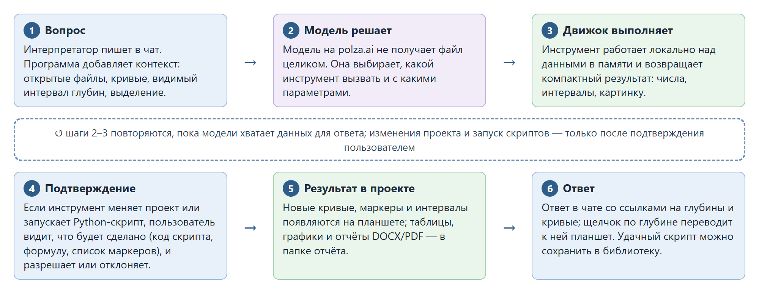
Рисунок 2. Цикл работы ИИ-ассистента
Ассистент видит контекст текущей работы: какие файлы открыты, какие кривые в них есть, какой интервал глубин виден на планшете и что выделено. Поэтому запросы вида «что не так на этом участке?» не требуют уточнений.

Инструменты ассистента
Инструмент | Что делает | Подтверждение
Сведения о файле | Заголовок, список кривых, единицы, значение NULL, интервалы глубин, замечания разбора | Не требуется
Статистика | Минимум, максимум, среднее, процентили, доля пропусков кривой на интервале | Не требуется
Поиск интервалов | Интервалы по условию: порог, насыщение, пропуски, расхождение кривых | Не требуется
Выборка значений | Значения кривых на интервале с прореживанием до нужного объёма | Не требуется
Сводка QC | Результаты автоматического контроля качества по файлу | Не требуется
Изображение | Картинка планшета или кросс-плота для моделей, принимающих изображения | Не требуется
Пометки на планшете | Маркеры и интервалы с описанием | Требуется
Новая кривая | Производная кривая по формуле с записью происхождения | Требуется
Python-скрипт | Выполнение скрипта над данными открытых файлов; результаты — в папку отчёта | Требуется, пользователь видит код
Отчёт | Формирование отчёта DOCX/PDF | Требуется

Выполнение Python-скриптов
- Скрипт выполняется локально, в отдельном процессе встроенного Python, с ограничением времени и в отдельной рабочей папке.
- Скрипту доступны данные открытых файлов в готовом виде (таблица значений, сведения заголовка); доступ к сети ему не предоставляется.
- Перед запуском пользователь видит код и подтверждает запуск.
- Результаты — новые кривые, таблицы, графики, документы — возвращаются в проект или в папку отчёта.
- Удачные скрипты сохраняются в библиотеку и запускаются повторно без участия ассистента.

Знания о приборах компании
В постоянную инструкцию ассистента включается описание приборов компании: мнемоники кривых, рабочие частоты (400 и 2000 кГц), длины зондов, пределы преобразования и типичные артефакты. Сведения берутся из документации АМК ГОРИЗОНТ. Благодаря этому ассистент правильно трактует кривые ИК и АК без пояснений пользователя.

Примеры запросов
Запрос пользователя | Действия ассистента
«Где УЭС на 400 кГц упирается в предел преобразования?» | Поиск интервалов насыщения по кривым УЭС → список интервалов с долей отсчётов → предложение отметить их на планшете
«Сравни спуск и подъём по RO2 в интервале 2100–2400 м» | Статистика по обоим файлам, расчёт расхождения, кросс-плот → вывод о повторяемости
«Подготовь отчёт по качеству записи в Word» | Сводка QC → Python-скрипт с таблицами и графиками (после подтверждения) → файл DOCX в папке отчёта

6.5. Безопасность данных
- Исходные файлы ассистент не изменяет; все изменения проекта и запуски скриптов выполняются только после подтверждения пользователем.
- Данные скважин хранятся только на рабочей станции. За её пределы уходят лишь текст диалога и результаты инструментов, необходимые для ответа, — по HTTPS через посредника на сайте компании в polza.ai.
- Посредник не сохраняет содержимое запросов, а ведёт только учёт обращений.
- Ключ API не распространяется вместе с Программой; токен пользователя можно отозвать на сайте.

7. Хостинг, распространение и автообновление

7.1. Роль хостинга
Хостинг компании (Beget) выполняет в проекте две функции и не хранит данных скважин:
- размещает установщик и сведения о текущей версии для автообновления;
- размещает посредника для обращения к polza.ai (раздел 6.3).

7.2. Каталог обновлений
Адрес каталога | http://ivanbohg.beget.tech/FilesForProgramVisualisation/ (на хостинге — public_html/FilesForProgramVisualisation, общая папка обновлений программ компании)
Установщик | LasViewer-Setup-<версия>.exe — содержит приложение, .NET, Windows App SDK, встроенный Python и движок
Файл версии | las-viewer-version.txt — три строки: номер версии, имя файла установщика, контрольная сумма SHA-256
Протокол | HTTP, как у других программ компании; целостность загрузки проверяется по SHA-256

7.3. Порядок обновления
- Разработчик собирает новую версию скриптом сборки: он проверяет тесты, формирует установщик и файл версии.
- Установщик и файл версии выкладываются в каталог обновлений на сайте.
- Программа при запуске или по команде меню проверяет файл версии и, если на сайте версия новее, предлагает обновиться.
- Установщик скачивается, проверяются его размер, формат и контрольная сумма SHA-256; при несовпадении обновление отклоняется.
- Установщик запускается в тихом режиме, закрывает Программу и обновляет её; пользовательские проекты, шаблоны и настройки сохраняются.

8. Требования к программному и аппаратному обеспечению
Параметр | Требование
Операционная система | Windows 10 версии 1809 и новее или Windows 11, 64-разрядная
Права для установки | Администратор (установка для всех пользователей компьютера); для работы права администратора не нужны
Дополнительное ПО | Не требуется: всё необходимое входит в установщик (около 70 МБ, на диске около 250 МБ)
Оперативная память | Рекомендуется от 8 ГБ
Сеть | HTTPS-доступ к amk-horizon.ru для ассистента, HTTP-доступ к ivanbohg.beget.tech для обновлений; без сети доступны просмотр и обработка
Принтер | Любой принтер Windows; для PDF — «Microsoft Print to PDF»
Язык интерфейса | Русский

8.1. Требования к надёжности и качеству
- Ошибки в LAS-файле не приводят к отказу: Программа открывает всё, что удалось прочитать, и показывает отчёт о разборе с номерами строк.
- Сбой движка не закрывает приложение: движок перезапускается, пользователь получает сообщение.
- Чтение LAS и построение планшета покрыты автоматическими тестами, включая проверки на реальных файлах компании; тесты выполняются при каждой сборке установщика.
- Данные заказчиков не включаются в репозиторий исходного кода и в установщик.

9. Этапы разработки и текущее состояние
Этап | Содержание | Состояние
Каркас | Приложение WinUI 3, встроенный Python и движок, связь между ними, установщик, автообновление | Выполнен, версия 0.1.0
Чтение и просмотр | Разбор LAS с отчётом, дерево проекта, заголовок, таблица, сводка, планшет с треками, шкалами и курсором | Выполнен, версия 0.2.0
Полноценный планшет | Настройка кривых и треков, заливки, маркеры и интервалы, шаблоны, файл проекта, сравнение файлов рядом, печать и экспорт | Выполнен, версия 0.3.0
Обработка и контроль качества | Калькулятор, фильтры, сдвиг и склейка, гистограммы и кросс-плоты, автоматический QC, редактор заголовка, запись LAS | Следующий
ИИ-ассистент | Посредник на сайте; сначала инструменты только для чтения, затем изображения, новые кривые, Python-скрипты и отчёты | Запланирован
Развитие | Библиотека скриптов и шаблонов отчётов, другие форматы данных (DLIS), обработка первичных данных прибора | Запланирован

Каждый этап завершается выпуском версии с установщиком, проверкой на реальных файлах приборов компании и показом интерпретаторам. Замечания пользователей учитываются в следующих этапах.

10. Что требуется от коллег
Вопрос | Для чего нужен
Образец принятого в компании планшета для ИК 400/2000 и АК: состав треков, шкалы, цвета | Готовые шаблоны приборов; без образца стандарт не придумывается
Описание формата файла конфигурации прибора (config\*.TXT) | Автоматическое заполнение заголовка LAS сведениями о скважине
Список пользователей ассистента и порядок выдачи токенов | Подключение ассистента через посредника
Согласование перечня сведений, допустимых к передаче модели | Правила работы ассистента с данными
Описание приборов: мнемоники, частоты, длины зондов, пределы преобразования | Знания ассистента о приборах компании

